Муниципальное автономное дошкольное образовательное учреждение
центр развития ребенка детский сад- №17г. Кропоткин
муниципального образования Кавказский район

Конспект занятия
Образовательная область
«Художественно-эстетическое развитие»
Изобразительная деятельность «Аппликация»

на тему: «Шляпка для мамы»

в старшей группе компенсирующей направленности

«Березка», «Березка-1»

Воспитатель: Шушпанова Е.А.
2024г

Конспект занятия
по образовательной области
«Художественно – эстетическое развитие»
тема: «Шляпка для мамы».
(для детей старшей группы)

Тема: "Шляпа для мамы"
Цель: формировать у детей представления о головных уборах (беретки, шляпки, панамки); учить детей самостоятельно украшать шляпу подбирая цветовую гамму, совершенствовать мелкую моторику пальцев рук и кистей.
Материал:
Цветной картон, ножницы, клей, цветная бумага.
Предварительная работа:
Наблюдения за людьми «Какие головные уборы носят люди?»
Беседы на темы: «Головные уборы», «Что люди носят?»
Ход занятия:
Воспитатель:
А давайте вспомним, какие головные уборы вы знаете? (кепка, шапка, бейсболка, фуражка, панамка, беретка цилиндр). Давайте еще раз повторим, какие виды шляп мы знаем (кепка, шапка, беретка, панамка, бейсболка, фуражка, ).
Молодцы! Ребята, скажите и покажите, как можно носить шляпу? (можно носить на левом – нет, правом боку – нет, на лбу – нет, на затылке – нет, полностью на голове - да).
Сегодня мы с вами сделаем для мам шляпки. Давайте превратимся в дизайнеров и украсим шляпки. Посмотрите, ребята у вас на столах лежат материалы для вашей новой шляпки (из цветной бумаги вырезанных кружки и цветочки разного цвета).
Для вас приготовлены шляпы из цветного картона( шаблоны), которые вы должны украсить . Так же для вас приготовлены разные образцы как можно примерно украсить ваши головные уборы. Для того, что бы мы с вами приготовили красивые головные уборы, берем клей и аккуратно промазываем серединку для цветочка. А потом сам цветочек осторожно с помощи наших пальчиков приклеиваем к шляпке с боку.

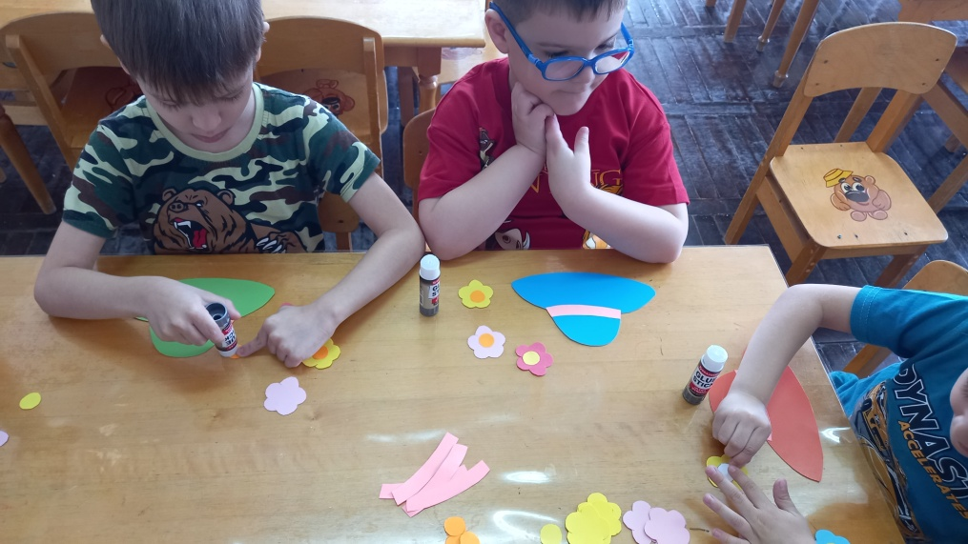
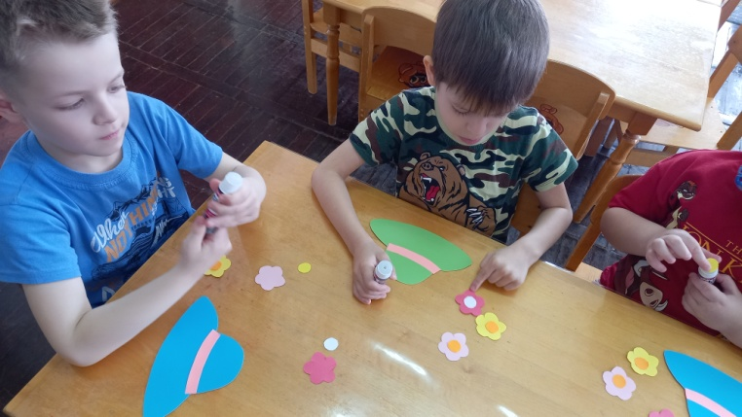

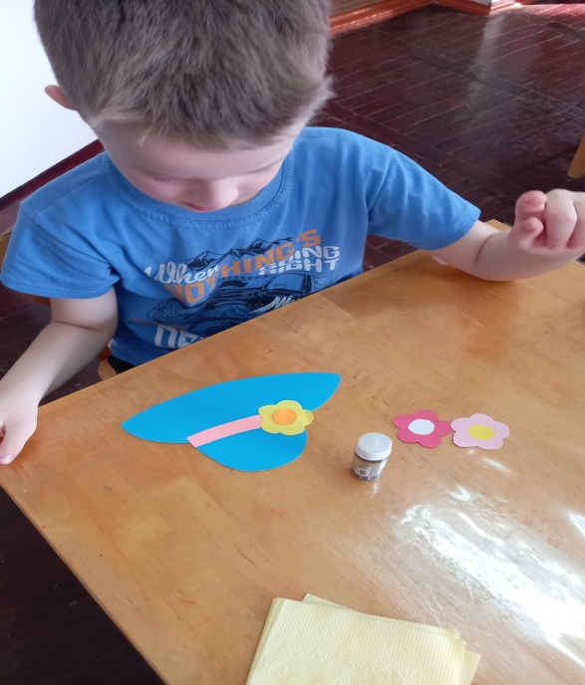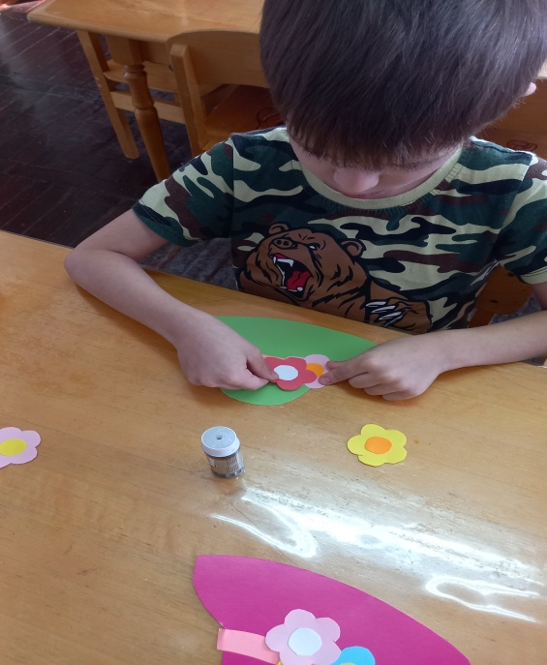

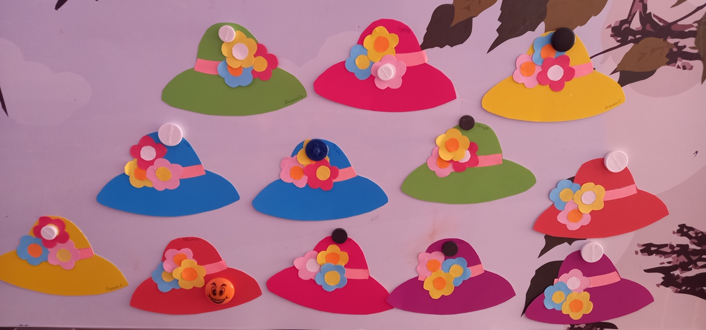
Во спитатель:
Вот я вижу вы все сделали и, наверное, устали. Давайте мы с вами немного поиграем.
Физ.минутка:
Раз, два, три, четыре, пять,
Начинаем отдыхать!
(потянуться)
Спинку бодро разогнули,
Ручки кверху потянули!
Раз и два, присесть и встать,
Чтобы отдохнуть опять.
Раз и два вперед нагнуться,
Раз и два назад прогнуться.
(выполняем указанные движения)
Вот и стали мы сильней,
(показать «силу»)
Здоровей и веселей!
(улыбнуться друг другу)
Воспитатель:
Молодцы, присаживайтесь
Подведение итогов:
Ребята, а скажите, что мы с вами сегодня делали на занятии?
Чем мы украшали наши шляпы?
Чья работа вам больше всего понравилась?
Вам понравилось наше занятие?
Воспитатель:
Ребята, вы славно потрудились, создали такие оригинальные головные уборы! Всем большое спасибо!
Все большие молодцы думаю нашим мамам понравились "модные шляпки."

